ИСПОЛЬЗОВАНИЕ ЭЛЕМЕНТОВ РЕДЖИО – ПЕДАГОГИКИ ДЛЯ РЕЧЕВОГО РАЗВИТИЯ ВОСПИТАННИКОВ С ТНР

*Ревенко Н.А. -учитель -логопед МБДОУ «Чайка» г. Черногорск*

*Сафиулина Н.А.- воспитатель МБДОУ «Чайка» г. Черногорск*

*Шкицкая Г.В.- воспитатель МБДОУ «Чайка» г. Черногорск*

Мысль Реджио-педагогов проста: дети учатся новому, следуя за своими интересами, и взрослый является их соучастником и партнером в процессе познания мира. В поиске успешных педагогических практик развития таких детей, мы остановились на некоторых подходах Реджио- педагогики. Её феномен заключается в отсутствии специальных программ и методик. Это скорее опыт другого отношения к детству и развитию детей. Создателем Реджио педагогики был Лорис Малагуцци. Он был убежден, что у каждого ребенка свой путь, удобный и понятный только ему. Единой дороги нет. Его педагогическая система объединяет в себе самый прогрессивный опыт известных педагогов и психологов.

В свою педагогическую практику мы включили несколько Реджио-подходов, которые оказались эффективны и воспроизводимы в нашей группе.

1. Основополагающим из этих подходов, является особый способ взаимодействия с детьми.

Очень важно в Реджио-подходе быть наравне с ребенком. В системе разработанной Малагуцци, к ребенку относятся с уважением, как к сильному и знающему, дают ему право выбора и прислушиваются к его мнению.

Почему же мы остановили выбор на некоторых подходах Реджио-педагогики? Дело в том, что эта педагогическая система основана на том, что у ребёнка от природы есть сто языков, сто способов выразить себя. Это особенно актуально для детей, имеющих тяжёлые нарушения речи и проблемы с вербальным способом общения. Дети с ТНР имеют не только речевые проблемы. Им также свойственна низкая мотивация, неуверенность в собственных возможностях, проблемы в общении и установлении контактов. Поэтому в общении с каждым ребенком много открытых вопросов, на которые невозможно ответить только «да» или «нет», а надо рассуждать. Любое предположение ребенка имеет право на существование. Даже если ребенок утверждает, что тигр летает, это не повод опровергнуть его мнение, а посыл нам, как педагогам, разобраться в этом вопросе вместе. Возможно, ребенок найдет объяснение полетам тигра, он может фантазировать и мыслить шире, чем мы, взрослые.

А познавать мир вокруг можно всегда – в игре, за обедом, в наблюдении за природой, в общении. Например, когда мы моем руки, мы можем рассуждать кто такие микробы, как они выглядят и почему их не видно. И это может стать началом нового исследования.

2.Еще одним важным Реджио-подходом является оречевление происходящего.

Дети, описывая свои действия, результаты и впечатления, учатся высказывать свое мнение и задавать вопросы. Кроме того, существуют специальные формы группового общения. В Реджио-педагогике есть понятие «пьяцца» - место сбора детей для обсуждения происходящего, предстоящих событий, объявления новости дня. Этот формат общения в нашей группе реализуется в двух вариантах: это может быть наш обще групповой сбор детей, в котором могут принимать участие родители, а также – встреча с детьми из других групп для обмена идеями и новостями.

3.Основой для реализации Реджио-подходов является особая насыщенная среда.

Развивающую среду в Реджио-подходе называют «третьим учителем». Она приглашает ребенка к исследованию и творчеству, создает приятное ощущение свободы, спокойствия, вызывает интерес и мотивирует.

Компоненты Реджио-среды:

* материалы (природные и бросовые, бумага, ткани)
* предметы и инструменты (коробки, конструкторы, книги, карандаши и кисточки, пуговицы, увеличительные стекла, зеркала, инструменты и т.д.)
* устройства (световой стол, микроскоп, компьютер, проектор, фотоаппарат и пр.)

Поэтому в развивающей среде нашей группы очень предметов для воплощения детских идей и изучения: камни и ракушки, перья и гайки, кубики, коробки и ткани. В среде много зеркал не только для глубокого знакомства с собой, но и для восприятия композиций с другого ракурса, для рисования на зеркале, использования его как фона или подставки. При помощи взрослых наши дети работают с микроскопом, фотоаппаратом и компьютером.

Следующий Реджио-подход, который мы активно используем, это «провокация» или приглашение к игре. И такая игра может поддерживать текущие интересы ребёнка или направлять его по новому пути. Провокация – это способ пригласить ребёнка к любому виду деятельности, но не через принуждение, а так, чтобы ребёнок сам захотел действовать и изучать.

В своей практической деятельности мы применяем «провокации» двух видов:

* провокация в развивающей среде
* провокация в деятельности взрослого

Провокация в развивающей среде это простая, но привлекательная композиция, которая появляется в среде там, где ребёнок её заметит. Важно, чтобы она разжигала у детей любопытство и желание действовать.

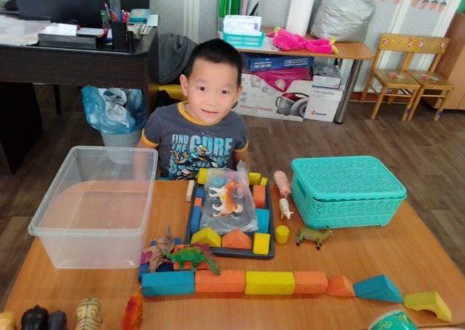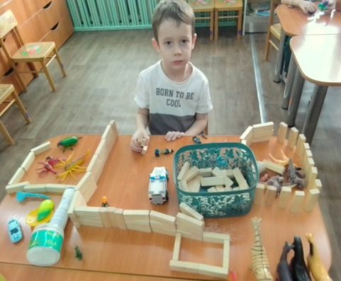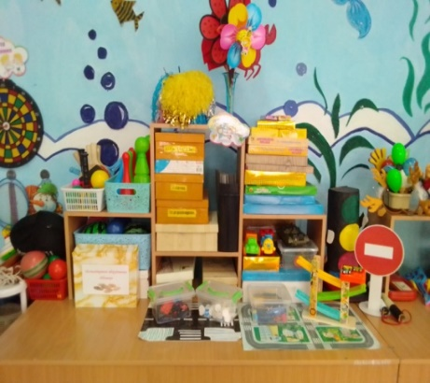

Например, ребенок был с родителями на ферме. Эта поездка оставила у него яркие впечатления. Чтобы дать ребенку возможность выразить себя создается провокация на основе книги и различных материалов.

Провокации могут быть основаны на появлении новых или исчезновении востребованных элементов среды. Например, исчезли все карандаши, а на их месте оказался древесный уголь.

Провокацией может стать любая незаконченная игра. Ребёнку не нужно объяснять, что надо делать с выставленными предметами. Задача взрослого дать возможность действовать, не навязывая свои идеи. Ведь взгляд на одну и ту же провокацию у ребёнка и взрослого может быть совершенно разный. А если дети просят помощи, сначала необходимо расспросить о их собственных представлениях на этот счёт. Иногда мы сами становимся источником провокации. Это может быть открытый вопрос к детям, наше неоконченное действие или созданный образ, необычное поведение или ситуация.

Еще один Реджио-подход, который мы применяем на своей группе — это документирование. Процесс развития ребёнка и его деятельность мы фиксируем с помощью фото- и видеосъемки. Она обязательна на этапе достижения ребёнком его цели. Обычно эти моменты сопровождаются словами. Например, «Смотрите, что у меня получилось». Сфотографировать могут взрослые или сами дети. Фотографии и видео доступны всем участникам образовательного процесса. Педагогам они помогают лучше понять детей, оценить свою работу и обменяться идеями.

Родителям позволяют узнавать, чем занимается ребёнок в детском саду, о его новых увлечениях и интересах. А ребенку – делится своими успехами со своими сверстниками, педагогами и родителями. Фотографии демонстрирует детям ценность их работы и значимость достижений. Дети видят, что взрослые прислушиваются к ним и серьезно относятся к их словам и поступкам. Такие фотографии они могут размещать в открытом доступе, убирать в свою папку или забирать домой.

Необходимо отметить, что в группе есть, созданный по методике «Говорящие стены», «Дом нашего творчества», который наполняется самими детьми: поделками, играми, конструкторскими решениями, т.е. тем, что они сегодня сделали, выполнили, изготовили, нарисовали и т.д. Иногда он «забит до отвала», а иногда содержит мало вещей. Все зависит от желания дошкольников.

Использование перфокарт для речевого развития детей с ТНР, позволяет реализовать индивидуально-дифференцированный подход, адекватно и оперативно оценивать уровень усвоения программного материала, реализовать вариативность заданий. Ребенок сам выполняет задание и видит результат своей деятельности.

Перфокарта

– это индивидуальная однородная карточка с заданием или согнутая пополам с чистым листком бумаги внутри. Снаружи карточки находятся окошки для записей ответов детей. Содержание перфокарт может быть любым, в зависимости от того, какую цель преследует педагог, каков возраст детей, уровень их развития.

Перфокарты легки в изготовлении и применении, понятны и доступны детскому мышлению. Преимущество перфокарт перед простой карточкой-заданием – многократное использование.

 Дети работают с перфокартами с удовольствием. Работая с перфокартой, ребёнок получает возможность действовать самостоятельно, многократно повторять практические операции с различным типом умственных и практических усилий.

\* Задания выполняются с помощью фломастера, линии которого легко удаляются губкой. С помощью «Дорожек» возможно автоматизировать графический навык ребенка, так как создается ситуация многократного упражнения. Использование перфокарт удобно для закрепления пройденного материала.

\* Дети воспринимают работу с ними как игру. Эта деятельность во многом напоминает им отгадывание загадок, кроссвордов, ребусов.

При использовании перфокарт в области речевого развития можно выполнить много основных задач образовательной деятельности:

1. Формирование и обогащение словаря: «Где чей дом?», «От какого дерева лист?» «Чей малыш?» «Что будет, если объединить?» и т.п.

2.  Звуковая культура речи.

Совершенствование фонематического слуха: называть слова с определенным звуком, определять место звука в слове (в начале, в середине, в конце).

3. Подготовка детей к обучению грамоте.

Упражнять в составлении предложений из 2-4 слов,

членении простых предложений на слова с указанием их последовательности.

 Формировать у детей умение составлять слова из слогов;

При использовании перфокарт в области речевого развития можно выполнить много основных задач образовательной деятельности:

1. Формирование и обогащение словаря: «Где чей дом?», «От какого дерева лист?» «Чей малыш?» «Что будет, если объединить?» и т.п.

2.  Звуковая культура речи. Совершенствование фонематического слуха: называть слова с определенным звуком, определять место звука в слове (в начале, в середине, в конце).

3. Подготовка детей к обучению грамоте.

4.Упражнять в составлении предложений из 2-4 слов, членении простых предложений на слова с указанием их последовательности.

5.Формировать у детей умение составлять слова из слогов;

Совместная деятельность детей и взрослых побуждает родителей раскрыться, поделиться своими знаниями, показать другим детям группы новые способы действий, посмотреть на своего ребенка другими глазами. Сотворчество родителя и ребенка, их тесное общение в Реджио-среде очень значимо для детей. В совместных играх, праздниках, мастерских дети быстрее учатся новому, а главное чувствуют поддержку близкого человека, становятся увереннее в себе и самостоятельнее. Родители наравне с педагогом могут создавать провокации, пополнять Реджио-среду особыми материалами, сопровождать вне детского сада процесс документирования.

В заключение хочется отметить, что Реджио подход – это система работы, касающаяся всех областей развития ребенка.

Детям предоставляется свобода выбора, поддерживается их инициатива, учитываются желания. В этом уникальность методики. И она оказывает колоссальное влияние на развитие личности ребенка с особыми возможностями здоровья.

Положительные образовательные эффекты применения Реждио-подходов в работе с детьми с ТНР:

* У ребенка появляется много возможностей заявить о себе, кроме речи;
* Дети строят отношения с другими в пространстве, где им можно исследовать мир, они развиваются трогая, двигая и двигаясь, рассматривая и слушая;
* Ребенок ощущает ценность и значимость собственных достижений для себя и окружающих людей, открытость каждого детского успеха заинтересованным лицам;
* Оречевление происходящего стимулирует речевую активность детей;
* Поддерживается интерес ребенка и его стремление к самостоятельности;
* Особая среда мотивирует детей и создает условия для различных видов деятельности;
* Родители активно участвуют в развитии детей